**地理位置**

小琉球位於台灣本島屏東縣西南方大海上，是台灣唯一的一座珊瑚礁島嶼。

自東港港口搭乘交通船約25至30分鐘即可抵達。

**全台各地到小琉球的最完整資訊**

| Ａ.如何到高雄/屏東 | Ｂ.如何到碼頭 | Ｃ.選擇一家船公司 |
| --- | --- | --- |
| 大眾運輸 (台鐵/高鐵/客運) | 接送車隊/計程車 | 東琉線船公司 |
| 飛機 | 跨區客運到東港或大鵬灣 | 泰富航運/藍白航運 |
| 自駕 | 自駕 |  |

**大眾運輸到碼頭**

1. 高鐵  
   到高鐵-左營車站轉搭「大鵬灣琉球線9127-D」到東琉線碼頭站  
   (票價120、車程50分鐘 )
2. 台鐵/客運  
   搭乘台鐵/客運巴士到高雄車站，轉搭國光客運、屏東客運、高雄客運三間共同應運的客運路線至東港光復路口站或屏東客運東港站下車  
   「9117 高雄火車站－墾丁」  
    「9127A 高雄－大鵬灣」
3. 屏東客運  
   搭乘屏東客運「8203 屏東－進德橋－東港」路線到東港下車  
   車程約45~60分鐘，東港站下車走10分鐘到東港碼頭

**自駕：**

* **國道三號(南二高)往東港**  
  由林邊終點交流道下→接台十七公路，往東港行駛即可抵達東港碼頭。
* **國道1號(中山高)往東港**  
  至高雄過瑞隆交流道後，走外線接台88線往屏東方向，過大發工業區後，下萬丹交流道右轉直走，經新園、烏龍→東港大橋(過橋別上跛.走橋下) →第一個路口右轉中正路1段→細看右邊往華僑市場→即達東港碼頭。
* **高雄市區往東港**  
  高雄市區走九如一路，接高雄縣建國路，直走上高屏大橋後(不能走到底)，下第一出口後右轉(路標會標往萬丹) 走堤防路經社皮右轉，接台27線經新園、烏龍即可達東港。
* **停車場資訊**

東港阿信室內-停車場   
預約電話:0933-059-881  
LINE ID:[@iao5040z](http://lin.ee/Uz86tge)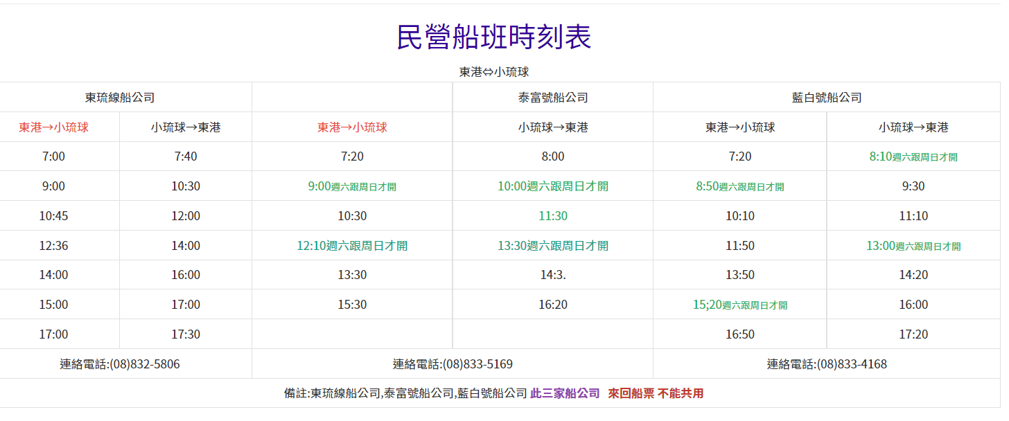

**島上交通**

小琉球最長的環島公路全長 18 公里，若以時速 30 公里計算，約 36 分鐘即可完成環島，因此機車為當地較為方便且機動性較高的交通工具。

一般租借一天的價格落在350～500元間，依車種不同租借價格也有些微的落差。

**加油站資訊：**

注意：僅有在白天營業

中油 小琉球站

▶︎營業時間：每天08:00～17:30

▶︎地址：屏東縣琉球鄉和平路3巷33之7號（[Google Map](https://goo.gl/maps/xG61nEizwSaUsuTq9)）

**小琉球環島接駁公車**

環島接駁公車以大福漁港為起點逆時針繞行，並分為主線及支線，主線601主要繞行海岸景點，而支線601A 會往碧雲寺、天台等小琉球的中心地帶繞行。

主線及支線地圖&時刻表：